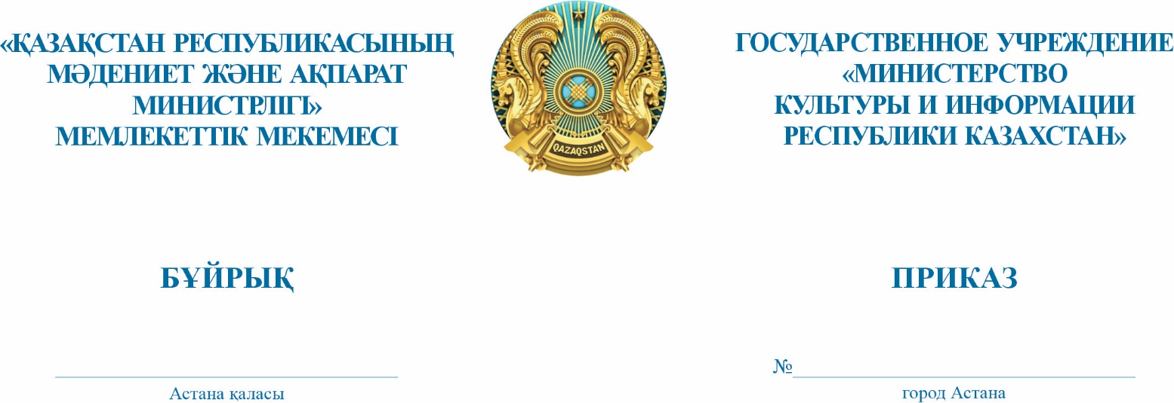

№ 107-НҚ от 20.03.2024

Үкіметтік емес ұйымдарға арналған мемлекеттік гранттардың 2024 жылға басым бағыттарының қосымша тізбесін бекіту туралы

Қазақстан Республикасы Ақпарат және қоғамдық даму министрінің 2022 жылғы 26 қыркүйектегі № 406 бұйрығымен бекітілген Мемлекеттік гранттарды қалыптастыру, беру, мониторингтеу және олардың тиімділігін бағалау қағидаларының 11-тармағына сәйкес БҰЙЫРАМЫН:
- Қоса беріліп отырған Үкіметтік емес ұйымдарға арналған мемлекеттік гранттардың 2024 жылға басым бағыттарының қосымша тізбесі (бұдан әрі –Тізбе) бекітілсін.
- Қазақстан Республикасы Мәдениет және ақпарат министрлігінің Азаматтық қоғам істері комитеті осы бұйрыққа қол қойылған күннен бастап бес жұмыс күні ішінде Тізбені Қазақстан Республикасы Мәдениет және ақпарат министрлігінің интернет-ресурсында орналастыруды қамтамасыз етсін.
- Қазақстан Республикасы Мәдениет және ақпарат министрлігінің азаматтық қоғам істері, дін істері комитеттері Қазақстан Республикасының заңнамасында белгіленген тәртіппен осы бұйрықтан туындайтын өзге де шараларды қабылдауды қамтамасыз етсін.
4. Осы бұйрықтың орындалуын бақылау жетекшілік ететін Қазақстан Республикасының Мәдениет және ақпарат вице-министріне жүктелсін.
5. Осы бұйрық қол қойылған күнінен бастап күшіне енеді.
Негіз:
- Қазақстан Республикасы Мәдениет және ақпарат министрлігінің Ведомстволық бюджеттік комиссиясының 2024 жылғы 7 наурыздағы № 01-0/848-вн хаттамасы.
- Дін істері комитетінің 2024 жылғы 13 наурыздағы № 25-01-25/087-вн қызметтік жазбасы.

Министрдін
міндетін атқарушы Қ. Ысқақов

